Štátna ochrana prírody Slovenskej republiky v Banskej Bystrici
Správa CHKO Dunajské luhy

DAPHNE – Inštitút aplikovanej ekológie



Program starostlivosti o chránený areál Pri Orechovom rade (SKUEV0017 Pri Orechovom rade)

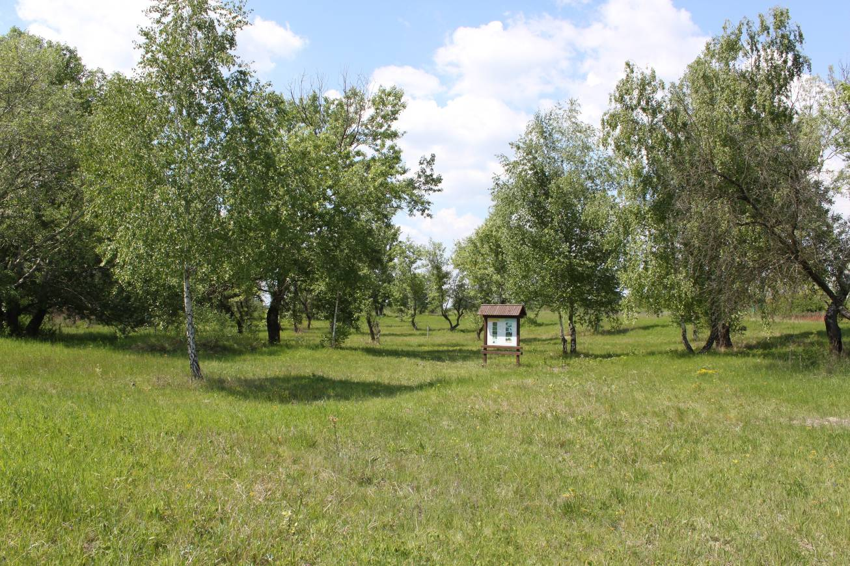



Program starostlivosti bol vypracovaný v rámci projektu
LIFE10 NAT/SK/083: Obnova endemických panónskych
slanísk a piesočných dún na južnom Slovensku

2016

1 ZÁKLADNÉ ÚDAJE

Číslo chráneného územia podľa štátneho zoznamu

1213

Príslušnosť k európskej sústave chránených území a územiam medzinárodného významu

SKUEV0017 Pri Orechovom rade, v rámci sústavy Natura 2000.

Kategória a názov chráneného územia

Chránený areál (CHA) Pri Orechovom rade.

Platný právny predpis o vyhlásení chráneného územia alebo medzinárodný doklad o zaradení lokality do sústavy území medzinárodného významu

Vyhláška Krajského úradu životného prostredia Nitra č. 1/2012 z 10. apríla 2012, ktorou sa vyhlasuje chránený areál Pri Orechovom rade s účinnosťou od 15.mája 2012. V území platí 3. stupeň ochrany.
Územie európskeho významu schválila Európska komisia dňa 13. novembra 2007 rozhodnutím Komisie ES 2008/26/ES, ktorým sa podľa smernice Rady 92/43/EHS prijíma zoznam území európskeho významu v panónskom biogeografickom regióne. A následne aj rozhodnutím EK 2013/735/EÚ zo 7. novembra 2013, ktorým sa prijíma piaty aktualizovaný zoznam ÚEV v panónskom biogeografickom regióne (A aj B etapa).

Celková výmera chráneného územia

Celková výmera územia je 1,34 ha.

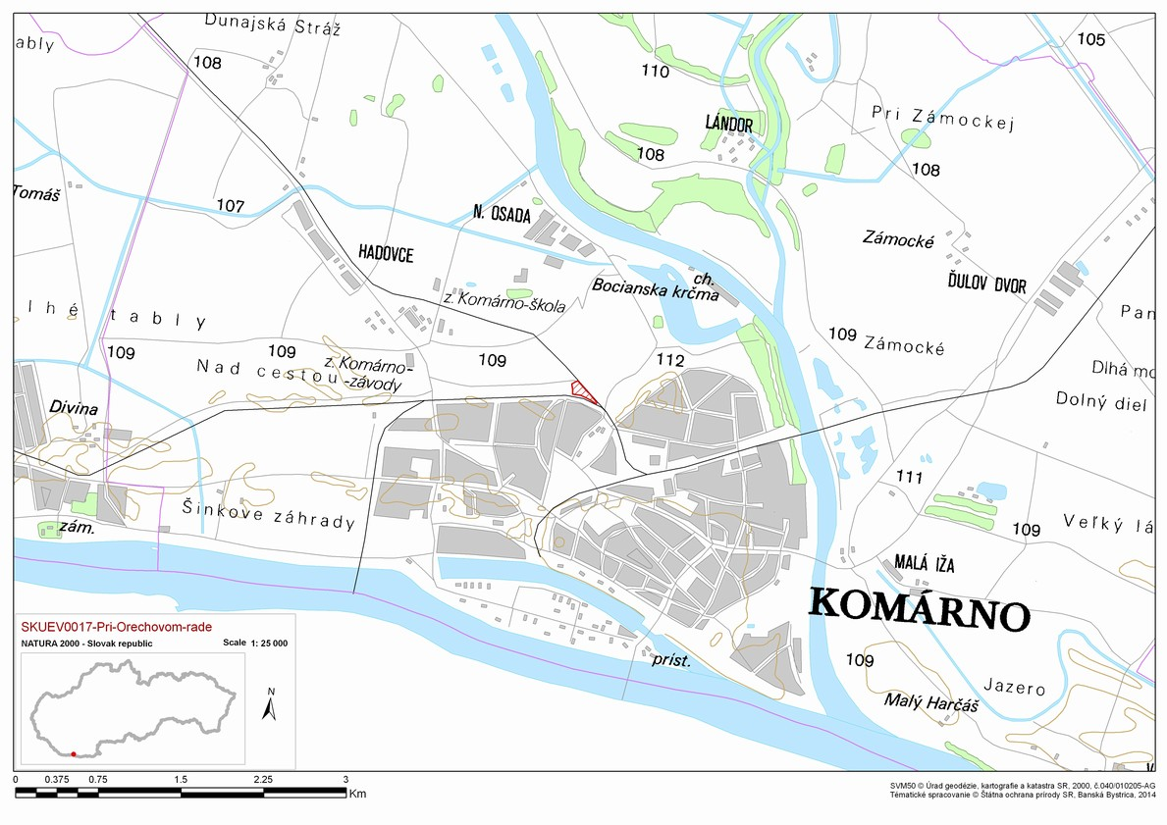
Obr. 1 Vymedzenie CHA Pri Orechovom rade

Súčasný stav predmetu ochrany

    - Prírodné pomery

Lokalita sa nachádza na severnom okraji mesta Komárno v zastavanom území, pri rozdvojovaní železničnej trate na smery Bratislava a Kolárovo.
Pre územie sú najdôležitejšie špecifické pedologické pomery. Vyskytujú sa tu nivné, ľahké až stredne ťažké pôdy na alúviách s prevahou piesočnatých hlín (SAŽP, 2014). Pôdy sú zjari podmáčané až zaplavené, v lete vysychajú. Keďže v letnom období prevláda výpar nad zrážkami, na niektorých miestach dochádza k hromadeniu solí vo vrchných vrstvách pôdy a to znamená, že je tu mierne zvýšená zasolenosť pôdy (Dorotovičová, 1998). Takéto pedologické podmienky dali priestor vzniku veľmi zaujímavých spoločenstiev rastlín s výskytom mezofilných, xerofilných, vlhkomilných a miestami subhalofilných druhov.

Flóra
Podľa biogeografickej regionalizácie vytvorenej pre potreby NATURA 2000 patrí územie do panónskeho biogeografického regiónu. Fytogeograficky patrí územie do oblasti panónskej flóry (Pannonicum), obvodu eupanónskej xerotermnej flóry (Eupannonicum), okresu Podunajská nížina. Lokalita sa vyznačuje vysokou druhovou diverzitou, bolo tu zaznamenaných 129 druhov vyšších rastlín (Dorotovičová, 1998).

Tab. 1 Prehľad chránených druhov rastlín CHA Pri Orechovom rade (SKUEV0017)
Vedecký názov taxónu | Slovenský názov taxónu | Význ. druhu | § | Kategória ohrozenosti
Blackstonia acuminata | žltavka končistá | NV | § | EN
Centaurium littorale subsp. compressum | zemežlč pobrežná slatinná | NV | § | EN
Dactylorhiza incarnata subsp. incarnata | vstavačovec strmolistý pravý | NV | § | NT
Epipactis palustris | kruštík močiarny | NV | § | NT
Ophioglossum vulgatum | hadivka obyčajná | NV | § | NT
Ophrys apifera | hmyzovník včelovitý | NV | § | VU
Orchis coriophora | vstavač ploštičný | NV | § | EN
Orchis militaris | vstavač vojenský | NV | § | NT
Orchis palustris | vstavač močiarny | NV | § | CR
Plantago maritima | skorocel prímorský | NV | § | VU
Thesium dollineri | ľanolistník Dollinerov | NV | § | VU
Vysvetlivky:
významnosť druhu: EV – druh európskeho významu, NV – druh národného významu (druh z prílohy č. 4 vyhlášky MŽP SR č. 24/2003 Z. z.)
§ - chránený druh (v prílohe č. 4, 5 vyhlášky MŽP SR 24/2003 Z. z.)
Kategórie ohrozenosti podľa Eliáš, et al. 2015: CR – kriticky ohrozený, EN - veľmi ohrozený, VU – zraniteľný, NT – takmer ohrozený, LC – málo dotknutý, DD - nedostatočné údaje

Na lokalite sa nachádzajú viaceré invázne druhy: Eleagnos angustifolia, Lycium barbarum, Calamagrostis epigejos, Ambrosia artemisiifolia, Fallopia sp. a Aster novi-belgii. Ich eliminácii je potrebné venovať zvýšenú pozornosť.

Fauna
Z druhov bezstavovcov slanísk a slaných stepí sa na lokalite vyskytuje napr. kobylôčka najmenšia (Platycleis veyseli) a svrček púšťový (Melanogryllus desertus). K vzácnym druhom patria koník štíhly (Aiolopus thalassinus), chrobáky Lepyrus armatus a xerotermný fytofág Polydrusus inustus.
Na lokalite sa z plazov pravidelne vyskytuje druh európskeho významu jašterica krátkohlavá (Lacerta agilis). Z obojživelníkov napr. rosnička zelená (Hyla arborea, NV). Z druhov vtákov európskeho významu tu hniezdi strakoš obyčajný (Lanius collurio) a penica jarabá (Sylvia nisoria). Z druhov národného významu bol v hniezdnom období zaznamenaný trsteniarik obyčajný (Acrocephalus palustris), holub hrivnák (Columba palumbus), penica čiernohlavá (Sylvia atricapilla), pŕhľaviar čiernohlavý (Saxicola torquata) a ďalšie. Muchár sivý (Muscicapa striata, NV) využíva územie z potravného (trofického) hľadiska.

Prehľad biotopov
Tab. 2 Prehľad biotopov CHA Pri Orechovom rade (SKUEV0017)
Kód biotopu | Názov biotopu | Kód biotopu NATURA 2000 | Biotop prioritný (P), európskeho významu (EV) a národného významu (NV) | Opis biotopu | Výskyt v území
Sl1 | Vnútrozemské slaniská a slané lúky | 1340* | EV, P | Rozvoľnené, nízke, veľmi maloplošné porasty s výskytom subhalofylných druhov. | Maloplošný bodový výskyt .
Sl3 | Panónske slané stepi a slaniská | 1530* | EV, P |  | Biotop nebol na lokalite zaznamenaný.
Lk1 | Nížinné a podhorské kosné lúky | 6510 | EV | Druhovo pestré porasty s dominanciou druhu Arrhenatherum elatior s výskytom orchideí | Dominantný typ porastu.
X4 | Teplomilná ruderálna vegetácia mimo sídiel | - | - | Bylinná vegetácia s prevahou ruderálnych druhov a výmladkov drevín | Výskyt hlavne v západne časti rezervácie.
Vysvetlivky:
EV – biotopy európskeho významu (príloha č. 1 vyhlášky MŽP SR č. 24/2003 Z. z.)
P – prioritný biotop európskeho významu
NV – biotopy národného významu (príloha č. 1 vyhlášky MŽP SR č. 24/2003 Z. z.)

    - Stručný opis predmetu ochrany

Predmetom ochrany sú prioritné biotopy európskeho významu: 1340* (Sl1) Vnútrozemské slaniská a slané lúky a 1530* (Sl3) Panónske slané stepi a slaniská.
Biotop Sl1 sú travinno-bylinné spoločenstvá na zasolených pôdach, s výskytom subhalofilných druhov Plantago maritima, Tetragonolobus maritimus, Centaurium littorale subsp. compressum, Podospermum canum, Blackstonia acuminata a Festuca pseudoovina. Zasolenie pôd je iba mozaikovité a koncentrácia solí je iba mierne zvýšená. To je dôvodom, prečo tu tieto spoločenstvá nie sú vyvinuté v typickej forme, s výskytom obligátnych halofytov.
Biotop Sl3 predstavuje spoločenstvá lemujúce bahnité okraje periodicky zaplavovaných jazierok, pričom rozhodujúca je zasolenosť pôdy. Na lokalite nie sú vhodné ekologické podmienky pre výskyt biotopu. Navrhujeme, aby bol z predmetu ochrany vyňatý.

    - Hodnotenie stavu predmetu ochrany, stanovenie priorít ochrany

Podľa hodnotenia v tabuľke č. 1 je biotop Sl1 v nepriaznivom stave. Plocha, ktorú zaberajú halofyty, je veľmi malá a druhové zloženie nie je reprezentatívne a typické pre tento biotop. Hlavným dôvodom je nízka koncentrácia solí v pôde a iba mierne zvýšená zasolenosť.
Problémom nežiaducich zmien vegetácie bola aj dlhodobá absencia vhodnej starostlivosti, nálety drevín (sčasti nepôvodných), zatienenie, veľké množstvo biomasy na lokalite a tým zamedzenie rastu slanomilných druhov.

Tab. 3 Hodnotenie stavu predmetov ochrany CHA Pri Orechovom rade (SKUEV0017)
biotop | reprezenta- tívnosť na lokalite | relatívna rozloha na lokalite | zachova- nosť na lokalite | stav biotopu v území | stav biotopu v bioregióne | cieľ ochrany | priorita
Sl1  1340* | C | C | C | C | U2 | nutné zlepšenie stavu v území | vysoká
Vysvetlivky k tabuľke:
A – priaznivý – výborný, B – priaznivý – dobrý, C – nepriaznivý – narušený, D – nepriaznivý – nevyhovujúci
FV – priaznivý, U1 – nepriaznivý – nevyhovujúci, U2 – nepriaznivý – zlý (Polák, Saxa 2005)
Nastavenie priority cieľa ochrany je vo väzbe na stav biotopu v bioregióne, tzn. v tomto konkrétnom prípade, keď je stav biotopu v celom bioregióne nepriaznivý – zlý, je najvyššia priorita v rámci celého bioregiónu stav biotopu zlepšiť. Konkrétny cieľ ochrany je viazaný na stav biotopu v území. V prípade stavu biotopu priaznivý - výborný, je potrebné tento stav udržať, aby prípadné zhoršenie nemalo vplyv na celkové hodnotenie stavu biotopu v bioregióne a v ostaných prípadoch je potrebné dosiahnuť zlepšenie stavu v území, čo môže prispieť k zlepšeniu stavu biotopu v bioregióne.
Grafické znázornenie v tabuľke je vo forme „semaforových farieb“ – zelená znamená, že situácia je v poriadku, oranžová znamená stav pohotovosti, červená – pozor, situáciu je potrebné riešiť.

    - Hodnotenie ďalších osobitných záujmov ochrany prírody a krajiny v území

Na lokalite bol zaznamenaný aj ďalší biotop európskeho významu - Nížinné a podhorské kosné lúky (Lk1). V rámci tohto biotopu sa hojne vyskytujú orchidey. Lokalita vyniká tým, že na nej bolo zaznamenaných 5 zákonom chránených druhov z čeľade vstavačovité (Orchideaceae). Pozoruhodná je aj populácia druhu národného významu hadivka obyčajná (Ophioglossum vulgatum). Tiež je z územia udávaný nález vzácnej huby chriapač pieskomilný – Helvella spadicea Schaeff. (Dorotovičová, 1998).
V dôsledku manažmentu (pastva, kosenie, mulčovanie) realizovaného prostredníctvom projektu LIFE+ (LIFE10NAT/SK/083 „Obnova endemických panónskych slanísk a piesočných dún na južnom Slovensku“) sa v roku 2014 na dvoch miestach na lokalite objavil ďalší druh z čeľade vstavačovitých hmyzovník včelovitý (Ophrys apifera), ktorý doteraz z územia udávaný nebol.
Navrhované manažmentové opatrenia nie sú v rozpore s vhodným manažmentom pre vyššie uvedené druhy.

Výsledky komplexného zisťovania stavu lesa

Nevypracováva sa na toto územie, nakoľko v rámci lokality nie je evidovaný lesný pozemok.
2 Socioekonomické pomery (využívanie územia a jeho okolia) pozitívne a negatívne faktory

  - Historický kontext

Podľa reambulovanej mapy III. vojenského mapovania z roku 1938 viedli popri oboch železničných tratiach poľné cesty zo strany dnešného chráneného územia. Namiesto terajších sídlisk južne od územia badať terénne depresie alebo močariny, hranice mesta v tom čase ešte neprekročili pevnostný systém, tzv. Palatínsku líniu opevnení a bášt.

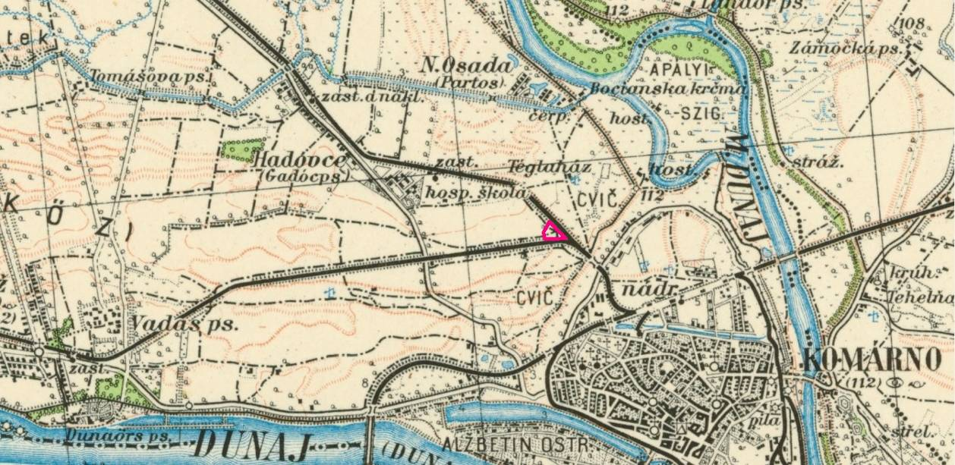
Obr. 2 Výsek z reambulovanej mapy III. vojenského mapovania z roku 1938 (Vojenský zeměpisný ústav v Praze) s náčrtom hraníc chráneného územia

Na leteckej snímke z presne nešpecifikovaného roku v období 40. alebo 50. rokov sa dá vidieť, že išlo o pravdepodobne rozsiahlejšie územie a železničné násypy ho rozdelili na časti. Je tiež viditeľné, že územie medzi násypmi pôvodne siahalo západnejšie, a neskôr bola západná tretina obsadená záhradami. Plochou sa tiahla poľná cesta a nerástli na nej žiadne dreviny.
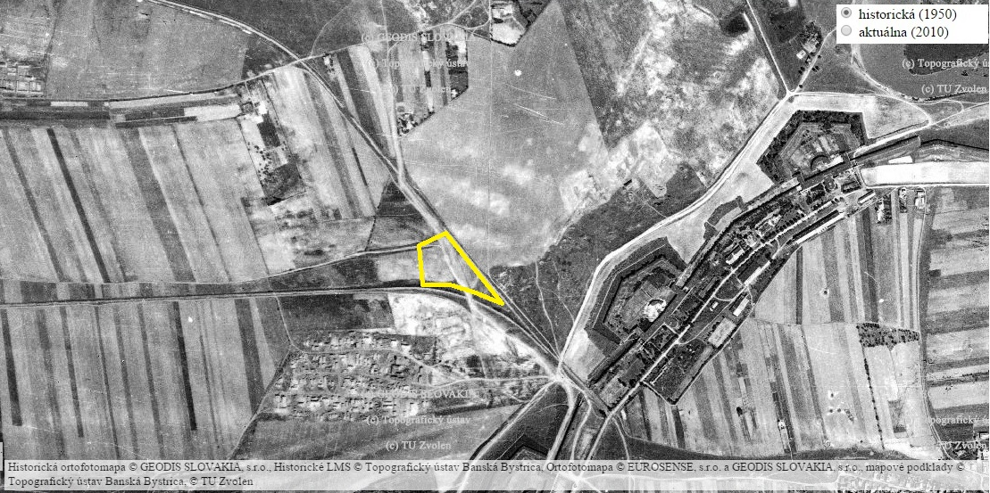
Obr. 3 Historická ortofotomapa z leteckých snímok z obdobia 1940 – 1950 s náčrtom hraníc chráneného územia

  - Stručný opis aktuálneho stavu

V dôsledku zanechania manažmentu bolo územie do roku 2013 zarastené drevinami, buď vysadenými (hlošina, breza), alebo náletmi. V jeho blízkosti sa nachádzajú garáže a sídlisko, problematická je relatívna frekventovanosť územia a jeho zošľapávanie, keďže lokalitou vedie chodník medzi dvomi železničnými traťami. V tmavých miestach s hustejším zapojením drevín sa často nachádzajú menšie skládky odpadu, ale mnohokrát sem kvôli blízkosti sídliska smeti priveje aj vietor. Ani požiare na lokalite nie sú výnimočným javom. Občasné požiare síce znižujú vitalitu hlošiny úzkolistej (Elaeagnus angustifolia), no v ich dôsledku sa do pôdy rýchlo uvoľňujú živiny, z čoho profituje expanzívny smlz kroviskový (Calamagrostis epigejos) (Littera, 2013).
Západným smerom pozdĺž železnice do Bratislavy sa nachádza záhradkárska osada, odkiaľ sa dopravou po trati šíria invázne druhy rastlín ako pohánkovec japonský (Fallopia japonica), kustovnica cudzia (Lycium barbarum), zlatobyľ (Solidago sp.) a iné.
Potenciálne riziko predstavuje aj prípadný zber vzácnych vstavačovitých rastlín rastúcich na území.
V súčasnosti vďaka riešeniu projektu LIFE+ bol na lokalite zaznamenaný významný pokrok - bola vybudovaná technická infraštruktúra nevyhnutná pre zabezpečenie pastvy. Pastva bola zahájená od 1. 2. 2015 v intenzite 0,5 VDJ. Pásli sa tu kozy a ovce. Od 1. 5. 2015 sa intenzita pasenia zvýšila na 2 VDJ (kone), striedavo, na lokalite prítomné cca 60% času, aj počas roku 2016. Pastva prebieha po dohode s miestnym hospodárom a je pre udržanie biotopov kľúčová. Oplotenie tiež rieši problémy s nelegálnym ukladaním odpadu na chránenom území.

  - Návrh zásad a opatrení využívania územia a jeho okolia z hľadiska cieľov ochrany

Na základe vyhodnotenia historického stavu a aktuálneho stavu využívania lokality je možné identifikovať niekoľko faktorov, ktoré majú vplyv na predmety ochrany:

- poľnohospodárska činnosť – pastva hospodárskych zvierat
- nálety drevín
- využívanie územia verejnosťou, i vedeckou obcou
- blízkosť dopravnej (železničnej) siete

Poľnohospodárska činnosť – pastva hospodárskych zvierat:
- antropogénna činnosť v minulosti prispievala k zachovaniu travinnobylinných spoločenstiev, z pohľadu tohto predmetu činnosti mala pozitívny vplyv, v súčasnosti je tiež na lokalite aktívna,
- jej zachovanie je pre predmety ochrany žiaduce, je ale nevyhnutné monitorovať vplyv pasenia na biotopy a vzácne rastliny vyskytujúce sa na lokalite,
- legislatívne predpoklady – zákon NR SR č. 39/2007 Z. z. o veterinárnej starostlivosti v znení neskorších predpisov, nariadenia vlády SR o podmienkach poskytovania podpory v poľnohospodárstve formou priamych platieb, nariadenie vlády SR č. 75/2015 Z. z., ktorým sa ustanovujú pravidlá poskytovania podpory v súvislosti s opatreniami programu rozvoja vidieka,
- kapacitné predpoklady – vytvorenie stáda, organizácia pasenia – v súčasnosti sú vytvorené, v budúcnosti bude potrebné upraviť stádo v závislosti od monitoringu vplyvu pasenia na predmety ochrany.

Nálety drevín:
- prirodzený faktor, v prípade nepôvodných druhov je ovplyvnený antropogénne (šírenie semien z vysadených drevín),
- dreviny zvyšujú zatienenie územia a tým ovplyvňujú obeh vody (transpirácia), na ktorom je predmet ochrany závislý,
- aj v tejto oblasti je prospešné zavedenie pastvy,
- do roku 2016 boli v rámci projektu LIFE+ odstránené všetky nepôvodné dreviny, aj ich kmeňové a koreňové výmladky, a tiež boli odstránené kroviny,
- v rámci manažmentu plochy pod elektrickým vedením bola preriedená aj stromová etáž.

Využívanie územia verejnosťou, predovšetkým vedeckou obcou:
- antropogénny faktor,
- môže mať pozitívny, aj negatívny vplyv. Návštevy lokality verejnosťou môžu mať pozitívny vplyv, ak je vhodne využitý potenciál, ktorý je s tým spojený, napríklad získanie pozitívnej verejnej mienky na podporu aktivít a dokonca aj zapojenie sa do niektorých z nich (napr. dobrovoľníckou činnosťou, príspevkami).
- ako negatívny faktor pôsobí frekventovanosť územia a blízkosť sídliska, v rámci projektu LIFE+ sa niekoľkokrát opakovane odstránili nelegálne skládky odpadu, kým však nebude oplotením ohradené celé chránené územie, tento problém sa pravdepodobne nevyrieši,
- výskumníci často návštevy chránených území taja kvôli povedomiu o zákone o ochrane prírody a krajiny. Publikovanie, či iné zdieľanie výsledkov výskumnej činnosti by bolo prínosom, výsledky môžu napomôcť lepšiemu nastaveniu opatrení na podporu predmetov ochrany.

Blízkosť dopravnej (železničnej) siete:
- antropogénny faktor
- na lokalitu v súčasnosti pôsobí negatívne, pretože sa pozdĺž trate šíria diaspóry okrem iných aj inváznych rastlín ako pohánkovec japonský, zlatobyľ obrovská, zlatobyľ kanadská, kustovnica cudzia, astry a iné.
- tento faktor je potrebné eliminovať pravidelným manažmentom trate a jej ochranného pásma zo strany ŽSR (kosením a odstraňovaním inváznych rastlín – v súlade so zákonom 543/2002 Z.z. a vyhláškou Ministerstva životného prostredia č. 24/2003. Je potrebné dosiahnuť úplné odstránenie ohnísk inváznych rastlín (Fallopia sp., Lycium barbarum, Eleagnus angustifolia), u ktorých hrozí šírenie na plochu lokality.
- Ciele starostlivosti a opatrenia na ich dosiahnutie

  - Stanovenie dlhodobých cieľov starostlivosti v nadväznosti na ekologicko-funkčné priestory a zóny

Dlhodobým cieľom starostlivosti je: Zlepšenie stavu biotopu európskeho významu 1340* Vnútrozemské slaniská a slané lúky.

Dlhodobý cieľ platí pre celé územie, nakoľko sa nevyčleňujú ekologicko-funkčné priestory ani zóny.

  - Stanovenie operatívnych cieľov v nadväznosti na ekologicko-funkčné priestory a zóny

Pre dosiahnutie dlhodobého cieľa podľa faktorov pôsobenia na predmety ochrany je potrebné splniť nasledujúce operatívne ciele:

v oblasti poľnohospodárskej činnosti:
Operatívny cieľ 1.1.: Dosiahnuť optimálny režim pasenia, ktorým bude zabezpečené zlepšenie stavu biotopu európskeho významu Sl1 (1340*).

v oblasti využívania územia verejnosťou, predovšetkým vedeckou obcou:
Operatívny cieľ 1.2: Zlepšenie stavu predmetu ochrany prostredníctvom komunikácie s verejnosťou a zapojenia miestnej komunity do ochrany CHA Pri Orechovom rade.
Operatívny cieľ 1.3: Zabezpečiť monitoring predmetu ochrany a iných vzácnych druhov rastlín, húb a živočíchov na území CHA Pri Orechovom rade.

  - Rámcové plánovanie a modely hospodárenia pre lesné biotopy

Nevypracováva sa, nakoľko toto územie nie je situované na lesných pozemkoch.

  - Navrhované opatrenia, stanovenie harmonogramu ich plnenia, určenie subjektu zodpovedného za ich plnenie, stanovenie merateľných indikátorov ich plnenia

Tab. 3 Navrhované opatrenia, harmonogram, zodpovedný subjekt a merateľné indikátory ich plnenia
Poľnohospodárska činnosť

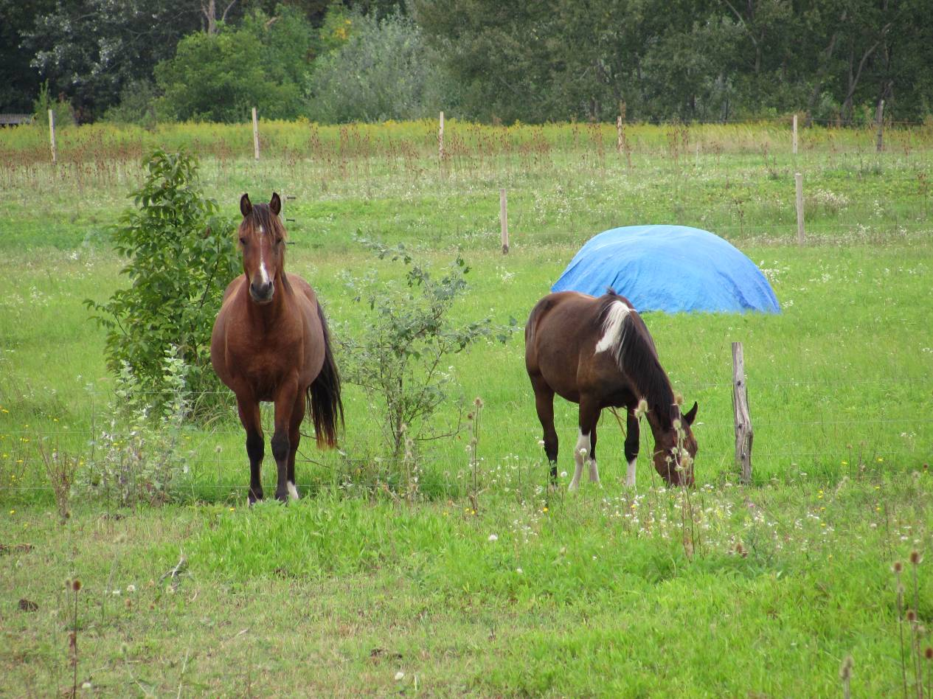
1.1 | Operatívny cieľ: Dosiahnuť optimálny režim pasenia, ktorým bude zabezpečené zlepšenie stavu biotopu európskeho významu Sl1 – 1340*
1.1 | Merateľný indikátor plnenia: dosiahnutie priaznivého stavu biotopu európskeho významu 1340* (stav B) do roku 2046
Číslo  aktivity | Opis aktivity | výstup – indikátor plnenia aktivity | termín | zodpovednosť | zdroje
1.1.1 | Rozšírenie oplotenia na celé územie CHA | oplotené celé územie CHA | 2017 | BROZ | LIFE+
1.1.2 | Rozšírená pastva na celé územie CHA | spásané celé územie CHA – vytvorené podmienky pre zachovanie biotopu 1340* a zlepšenie jeho stavu | 2017 | BROZ | LIFE+
1.1.3 | Zabezpečiť vyhodnotenie intenzity pasenia vo vzťahu k predmetom ochrany a ich stavu podľa monitoringu (KIMS) | Vyhodnotenie intenzity pasenia na biotopy Sl1 a populácie vstavačovitých rastlín | 2017  2027  2037 | ŠOP SR, S-CHKO Dunajské luhy | Rozpočet ŠOP SR
Pokračovanie tab. 3
1.1.4 | Realizácia pastvy ovcami v intenzite, ktorá bola v rámci aktivity 1.1.3 stanovená ako optimálna | Realizovaná pastva na lokalite, zlepšovanie stavu biotopov Sl1 a udržanie stavu populácií vstavačovitých rastlín | 2017-2046 | ŠOP SR, S-CHKO Dunajské luhy | Rozpočet ŠOP SR, iné zdroje
Oblasť práce s verejnosťou

1.2 | Operatívny cieľ: Zlepšenie stavu predmetu ochrany prostredníctvom komunikácie s verejnosťou a zapojenia miestnej komunity do ochrany CHA Pri Orechovom rade
1.2 | Merateľný indikátor plnenia: zlepšenie povedomia občanov mesta Komárno vyhodnotené opakovanou anketou raz za 10 rokov, znížený výskyt negatívnych vplyvov v území (napr. nevytváranie skládok odpadu), odstránenie inváznych druhov z okolia CHA
Číslo  aktivity | Opis aktivity | výstup – indikátor plnenia aktivity | termín | zodpovednosť | zdroje
1.2.1 | Zabezpečenie každoročnej prednášky na školách v meste Komárno | Prednáška o CHA Pri Orechovom rade na školách v meste Komárno | Raz ročne, každý rok | ŠOP SR, S-CHKO Dunajské luhy | Rozpočet ŠOP SR
1.2.2 | Zorganizovanie Dňa ochrany CHA Pri Orechovom rade | Deň ochrany CHA Pri Orechovom rade | Raz ročne, každý rok | ŠOP SR, S-CHKO Dunajské luhy v spolupráci s mestom Komárno | Rozpočet ŠOP SR, zdroje mesta Komárno
1.2.3 | Zabezpečenie pravidelnej ankety o CHA Pri Orechovom rade v meste Komárno raz za 10 rokov | Vyplnené anketové listy | 2025, 2035, 2045 | ŠOP SR, S-CHKO Dunajské luhy v spolupráci s mestom Komárno | Rozpočet ŠOP SR
1.2.4 | Zabezpečiť vydanie informačnej brožúry o CHA Pri Orechovom rade | Informačná brožúra | 2027 | ŠOP SR, S-CHKO Dunajské luhy | Rozpočet ŠOP SR
1.2.5 | Zabezpečiť vyhotovenie a pravidelnú aktualizáciu informácie o CHA Pri Orechovom rade na webovej stránke mesta Komárno | Informácie o CHA Pri Orechovom rade na webovej stránke mesta Komárno | 2018, aktua-lizácia podľa potreby do 2047 | ŠOP SR, S-CHKO Dunajské luhy v spolupráci s mestom Komárno | Rozpočet ŠOP SR
1.2.6 | Iniciovať stretnutia ŠOP SR so zástupcami ŽSR a Mesta Komárno – ohľadom riešenia problematiky šírenia inváznych a nepôvodných druhov zo susedných pozemkov, ktoré ohrozujú predmet ochrany CHA | Realizované stretnutia, na ktorých sa dohodne systém a postup odstraňovania inváznych druhov, ktoré sa šíria v okolí trate | 2017-2018 | ŠOP SR, S-CHKO Dunajské luhy v spolupráci so ŽSR a Mestom Komárno | Rozpočet ŠOP SR
1.2.7 | Zabezpečiť pravidelný manažment železničnej trate a jej ochranného pásma v zmysle postupu dohodnutého v rámci aktivity 1.2.6 a zabezpečiť úplné odstránenie inváznych rastlín Fallopia sp., Lycium barbarum a Eleagnus angustifolia z okolitých pozemkov. | Odstránenie nežiaducich rastlín z okolia CHA Pri Orechovom rade | Každý rok, podľa potreby do roku 2047 | ŽSR, Mesto Komárno | Rozpočet ŽSR a Mesta Komárno
Pokračovanie tab. 3
1.3 | Operatívny cieľ: Zabezpečiť monitoring predmetu ochrany a iných vzácnych druhov rastlín, húb a živočíchov na území CHA Pri Orechovom rade,
1.3 | Merateľný indikátor plnenia: výsledky monitoringu uložené v KIMS, aktuálne údaje o druhoch a stave biotopu v území, inventarizačné výskumy uložené v dokumentácii ochrany prírody – rezervačnej knihe
Číslo  aktivity | Opis aktivity | výstup – indikátor plnenia aktivity | termín | zodpovednosť | zdroje
1.3.1 | Zabezpečiť pravidelný monitoring stavu biotopov Sl1 a a Lk1 | Výsledky monitoringu v KIMS, údaje o stave biotopov vzhľadom k realizovaným opatreniam | 2020, 2025, 2030, 2035, 2040, 2045 | ŠOP SR, S-CHKO Dunajské luhy | OPKŽP, iné zdroje
1.3.2 | Zabezpečiť monitoring stavu populácií vstavačovitých rastlín | Výsledky monitoringu v KIMS, údaje o stave populácie druhov a jej zmenám vzhľadom k realizovaným opatreniam | 2020, 2025, 2030, 2035, 2040, 2045 | ŠOP SR, S-CHKO Dunajské luhy | OPKŽP, iné zdroje
1.3.3 | Zabezpečiť vedeckovýskumné kapacity pre realizáciu inventarizačných výskumov a ich realizácia | Zrealizované inventarizačné výskumy, aktuálne údaje o výskyte druhov v území | 2017-2047 | ŠOP SR, S-CHKO Dunajské luhy | Rozpočet ŠOP SR

- Spôsob vyhodnocovania plnenia programu starostlivosti

Plnenie aktivít by malo byť kontrolované podľa termínov v harmonograme navrhovaných opatrení (kapitola 3.4.) naplnením výstupu aktivity podľa stanoveného indikátora. Kontrola bude realizovaná samostatnou na to ustanovenou komisiou, v ktorej budú zástupcovia všetkých zainteresovaných subjektov. Termíny odpočtu budú nastavené logicky v termínoch, kedy je možné kontrolovať výstupy. V tabuľke č. 4 je vyznačené predpokladané trvanie aktivity znakom x pre príslušný rok, ak je políčko tabuľky červene vyfarbené, je v danom roku pri aktivite predpokladaný kontrolovateľný výstup. Roky sú vyfarbené v intenzite odtieňov podľa naliehavosti vykonať kontrolu na to ustanovenou komisiou.

Tab. 4 Harmonogram aktivít a dosiahnutých výstupov
Aktivita | 2017 | 2018 | 2019 | 2020 | 2021 | 2022 | 2023 | 2024 | 2025 | 2026 | 2027 | 2028 | 2029 | 2030 | 2031 | 2032 | 2033 | 2034 | 2035 | 2036 | 2037 | 2038 | 2039 | 2040 | 2041 | 2042 | 2043 | 2044 | 2045 | 2046 | 2047
1.1.1 | x | x | x | x | x | x | x | x | x | x | x | x | x | x | x | x | x | x | x | x | x | x | x | x | x | x | x | x | x | x | x
1.1.2 | x | x | x | x | x | x | x | x | x | x | x | x | x | x | x | x | x | x | x | x | x | x | x | x | x | x | x | x | x | x | x
1.1.3 | x |  |  |  |  |  |  |  |  |  | x |  |  |  |  |  |  |  |  |  | x
1.1.4 | x | x | x | x | x | x | x | x | x | x | x | x | x | x | x | x | x | x | x | x | x | x | x | x | x | x | x | x | x | x | x
1.2.1 | x | x | x | x | x | x | x | x | x | x | x | x | x | x | x | x | x | x | x | x | x | x | x | x | x | x | x | x | x | x | x
1.2.2 | x | x | x | x | x | x | x | x | x | x | x | x | x | x | x | x | x | x | x | x | x | x | x | x | x | x | x | x | x | x | x
1.2.3 |  |  |  |  |  |  |  |  | x |  |  |  |  |  |  |  |  |  | x |  |  |  |  |  |  |  |  |  | x
1.2.4 | x | x | x | x | x | x | x | x | x | x | x
1.2.5 |  |  |  |  |  |  |  |  | x |  |  |  |  |  |  |  |  |  | x |  |  |  |  |  |  |  |  |  | x
1.2.6 | x | x |  |  |  |  | x |  |  |  |  | x |  |  |  |  | x |  |  |  |  | x |  |  |  |  | x
1.2.7 | x | x | x | x | x | x | x | x | x | x | x | x | x | x | x | x | x | x | x | x | x | x | x | x | x | x | x | x | x | x | x
1.3.1 |  |  |  | x |  |  |  |  | x |  |  |  |  | x |  |  |  |  | x |  |  |  |  | x |  |  |  |  | x
1.3.2 |  |  |  | x |  |  |  |  | x |  |  |  |  | x |  |  |  |  | x |  |  |  |  | x |  |  |  |  | x
1.3.3 | x | x | x | x | x | x | x | x | x | x | x | x | x | x | x | x | x | x | x | x | x | x | x | x | x | x | x | x | x | x | x

Výstupom kontroly bude správa o vykonanej kontrole, ktorá bude odoslaná orgánu ochrany prírody, ktorý schvaľuje program starostlivosti o chránené územie s prípadnými návrhmi na modifikáciu programu starostlivosti podľa výsledkov riešených aktivít. Modifikácie budú považované za dodatky programu starostlivosti a po prerokovaní a schválení orgánom ochrany prírody sa stanú integrálnou súčasťou programu starostlivosti.

- Použité podklady a zdroje informácií

DOROTOVIČOVÁ, 1998. Príspevok k flóre pozoruhodnej lokality pri Komárne. In Rosalia, Nitra. Roč.13. 1998. s. 67 – 75. ISBN 80-900489-3-5.
Eliáš, P. jun., Dítě, D., Kliment, J., Hrivnák, R. & Feráková, V.: Red list of ferns and flowering plants of Slovakia, 5th edition (October 2014). In Biologia, Vol. 70, no. 2 (2015), p. 218–228. ISSN 0006-3088.
GEODIS, s.r.o. – TOPOGRAFICKÝ ÚSTAV BANSKÁ BYSTRICA – TECHNICKÁ UNIVERZITA VO ZVOLENE, 2015. Historická ortofotomapa. [online]. [cit. 16.3.2015]. <http://mapy.tuzvo.sk/HOFM/Default.aspx>
Gojdičová, E. – Cvachová, A. – Karasová, E. 2002. Zoznam nepôvodných, inváznych a expanzívnych cievnatých rastlín Slovenska 2. In Ochrana prírody, Banská Bystrica. Roč. 21, 2002, s. 59 – 79.
LITTERA, P. 2013. Štúdia na obnovu a manažment slaniskových a pieskových biotopov pasením. Bratislava : BROZ. 81 s.
MADARAS, M. – ŠEFFER, J. – ŠEFFEROVÁ STANOVÁ, V. 2013. Slaniská Podunajskej nížiny. Pedológia, ekohydrológia a obnova. Bratislava : DAPHNE – Inštitút aplikovanej ekológie. 69 s.
Marhold, K. – Hindák, F. et al. 1998. Zoznam nižších a vyšších rastlín Slovenska. 1.vyd. Bratislava : Veda Press. 687 s. ISBN 82-224-0526-4
MINISTERstvo životného prostredia, 2014. Vyhláška č. 158/2014 Z.z., ktorou sa mení a dopĺňa vyhláška Ministerstva životného prostredia Slovenskej republiky č. 24/2003 Z. z., ktorou sa vykonáva zákon č. 543/2002 Z. z. o ochrane prírody a krajiny v znení neskorších predpisov. s. 1162-1246.
MUDROCHOVÁ, S. – SZABÓOVÁ, A. 2012. Súpis druhov vyšších rastlín CHA Pri Orechovom rade. Msc. Depon in: ŠOP SR, S-CHKO Dunajské luhy, pracovisko Komárno.
POLÁK, P. – SAXA, A. 2005. Priaznivý stav biotopov a druhov európskeho významu. Banská Bystrica : ŠOP SR. 736 s. ISBN 80-89035-33-7.
SAŽP, 2007. Štátny zoznam osobitne chránených častí prírody SR – Chránený areál Pri Orechovom rade. [online]. [cit. 18.12.2014]. Dostupné na internete: <http://uzemia.enviroportal.sk/main/detail/cislo/1213>
SAŽP, 2014. Atlas krajiny Slovenskej republiky. [online]. [cit. 14.12.2014]. <http://globus.sazp.sk/atlassr/>
STANOVÁ, V. – VALACHOVIČ, M. (eds.) 2002. Katalóg biotopov Slovenska. Bratislava: DAPHNE – Inštitút aplikovanej ekológie, 225 s. ISBN 80-89133-00-2.
ŠOP SR, 2008. Projekt ochrany chráneného areálu Pri Orechovom rade. S-CHKO Dunajské luhy, Dunajská Streda, Komárno. 11 s.
ŠOP SR, 2016. Vnútrozemské slaniská a slané lúky. [online]. [cit. 18. 10. 2016]. Dostupné na internete: <https://www.biomonitoring.sk/Registration/AtlasHabitat/Detail/1340?IsNatura=True>
VOJENSKÝ ZEMĚPISNÝ ÚSTAV V PRAZE, 1938. Mapový list 4860 - Komárno. 1:75000. [online]. [cit. 25.02.2015]. Dostupné na internete: <http://oldmaps.geolab.cz/map_viewer.pl?z_height=1000&lang=cs&z_width=1700&z_newwin=1&map_root=3vm&map_region=75&map_list=4860>
prílohY
Príloha 6.3 Mapa využitia územia sa nevyhotovuje, nakoľko správca celého územia CHA Pri Orechovom rade neužíva.

Príloha 6.4 Mapa ekologicko-funkčných priestorov sa nevyhotovuje, nakoľko EFP v rámci CHA Pri Orechovom rade neboli vyčlenené.

Príloha 6.5 Mapa zón sa nevyhotovuje, nakoľko CHA Pri Orechovom rade nie je zónované.

